温馨提示：
此题库为Word版，请按住Ctrl,滑动鼠标滚轴，调节合适的观看比例，关闭Word文档返回原板块。
考点17 碰撞与动量守恒
一、选择题
1. (2013·福建高考)将静置在地面上,质量为M(含燃料)的火箭模型点火升空,在极短时间内以相对地面的速度v₀竖直向下喷出质量为m的炽热气体。忽略喷气过程重力和空气阻力的影响,则喷气结束时火箭模型获得的速度大小是 ( )
A.v₀ B.v₀ C.v₀ D.v₀
【解题指南】解答本题时应明确以下两点:
(1)火箭模型在极短时间点火升空,遵循动量守恒定律。
(2)明确点火前后两个状态下研究对象的动量。
【解析】选D。火箭模型在极短时间点火,设火箭模型获得速度为v,据动量守恒定律有0=(M-m)v-mv₀,得v=v₀,故选D。
2. (2013·天津高考)我国女子短道速滑队在今年世锦赛上实现女子3 000 m接力三连冠。观察发现,“接棒”的运动员甲提前站在“交棒”的运动员乙前面,并且开始向前滑行,待乙追上甲时,乙猛推甲一把,使甲获得更大的速度向前冲出,在乙推甲的过程中,忽略运动员与冰面间在水平方向上的相互作用,则 ( )
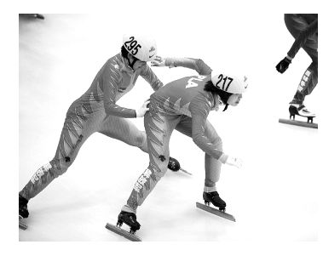
A.甲对乙的冲量一定等于乙对甲的冲量
B.甲、乙的动量变化一定大小相等方向相反
C.甲的动能增加量一定等于乙的动能减少量
D.甲对乙做多少负功,乙对甲就一定做多少正功
【解题指南】解答本题可按以下思路进行:
(1)先弄清运动员乙推甲的过程中相互作用力、作用时间、作用位移等各物理量的特点;
(2)再根据动量定理中冲量和动量变化的关系及动能定理中做功与动能变化的关系判断。
【解析】选B。运动员乙推甲的过程中的甲和乙间的相互作用力等大反向,作用时间相等,故甲对乙的冲量和乙对甲的冲量大小相等,方向相反;由动量定理,动量变化的大小相等,方向相反,A错,B对;“交棒”过程中甲和乙的速度不一定相等,在乙推甲的过程中位移不一定相等,因而甲对乙做的负功和乙对甲做的正功的绝对值不一定相等,由动能定理,其动能变化量的绝对值也不一定相等,C、D错。
二、填空题
3. (2013·上海高考)质量为M的物块静止在光滑水平桌面上,质量为m的子弹以水平速度v₀射入物块后,以水平速度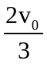射出。则物块的速度为 ,此过程中损失的机械能为 。
【解题指南】解答本题时应注意理解以下两点:
(1)系统受外力为零,动量守恒;
(2)损失的机械能为初始机械能与作用后机械能之差。
【解析】由动量守恒定律,mv₀=m·+Mv,解得v=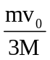。由能量守恒定律,此过程中损失的机械能为ΔE=m-m·()²-Mv²=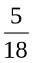m-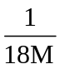m²。
【答案】 m-m²
三、计算题
4. (2013·安徽高考)一物体放在水平地面上,如图甲所示,已知物体所受水平拉力F随时间t的变化情况如图乙所示,物体相应的速度v随时间t的变化关系如图丙所示。求:
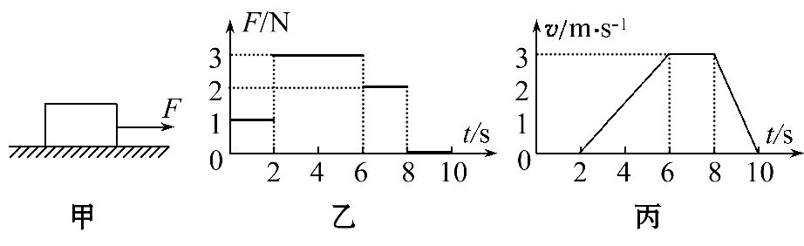
(1)0～8s时间内拉力的冲量;
(2)0～6s时间内物体的位移;
(3)0～10s时间内,物体克服摩擦力所做的功。
【解题指南】解答本题时应注意理解以下三点:
(1)对于变力的冲量,可以分段求这段时间内各个力的冲量之和;
(2)图丙中6～8s内物体做匀速运动说明摩擦力与拉力相等;
(3)物体克服摩擦力所做的功等于摩擦力做功的绝对值。
【解析】(1)0～8s时间内拉力的冲量
I= F₁t₁+F₂t₂+F₃t₃
=1×2+3×4+2×2=18(N·s)
(2)0～6s时间内物体的位移
x=×t₂=×(6-2)=6(m)
(3)6～8s内物体做匀速运动,由物体受力平衡可得
F_{f}=2N
0～10 s时间内,物体的位移
l=×t₂+vt₃+×t₄
=×4+3×2+×2=15(m)
物体克服摩擦力所做的功W=F_{f}l=2×15J=30 J
【答案】(1)18 N·s (2)6 m (3)30 J
5. (2013·北京高考)对于同一物理问题,常常可以从宏观与微观两个不同角度进行研究,找出其内在联系,从而更加深刻地理解其物理本质。
(1)一段横截面积为S、长为l的直导线,单位体积内有n个自由电子,电子电量为e。该导线通有电流时,假设自由电子定向移动的速率均为v。
①求导线中的电流I;
②将该导线放在匀强磁场中,电流方向垂直于磁感应强度B,导线所受安培力大小为F_{安},导线内自由电子所受洛伦兹力大小的总和为F,推导F_{安}=F。
(2)正方体密闭容器中有大量运动粒子,每个粒子质量为m,单位体积内粒子数量n为恒量。为简化问题,我们假定:粒子大小可以忽略;其速率均为v,且与器壁各面碰撞的机会均等;与器壁碰撞前后瞬间,粒子速度方向都与器壁垂直,且速率不变。利用所学力学知识,导出器壁单位面积所受粒子压力f与m、n和v的关系。
(注意:解题过程中需要用到、但题目没有给出的物理量,要在解题时做必要的说明)
【解题指南】解答本题可按以下思路进行:
(1)先根据电流的定义求出导线中的电流。
(2)由安培力、洛伦兹力定义结合电流的微观表达式推导二者的关系。
(3)根据动量定理并建立微观模型推导f与m、n和v的关系。
【解析】(1)①设时间t内通过导体横截面的电荷量为q,由电流的定义有
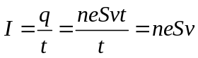
②每一个自由电子所受的洛伦兹力为F_{洛}=evB
设导体内共有N个自由电子,则N=nSl
导体内自由电子所受洛伦兹力的总和为
F=NF_{洛}=NevB=nSlevB
由安培力公式,F_{安}=IlB=neSvlB
所以F_{安}=F
(2)一个粒子每与器壁碰撞一次对器壁的冲量为
I₀=2mv
如图所示,以器壁上的面积S为底、以vΔt为高构成柱体,由题意可知,柱体内的粒子在Δt时间内有与器壁发生碰撞,碰撞的粒子总数为N'=nSvΔt
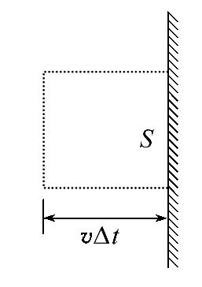
在Δt时间内粒子对器壁的冲量为
I=N'I₀=nSmv²Δt
面积为S的器壁受到粒子的压力为F==nSmv²
则器壁单位面积上所受到粒子的压力为
f==nmv²
【答案】(1)①neSv ②见解析 (2)f=nmv²
6. (2013·广东高考)如图,两块相同平板P₁、P₂置于光滑水平面上,质量均为m。P₂的右端固定一轻质弹簧,左端A与弹簧的自由端B相距L。物体P置于P₁的最右端,质量为2m且可看作质点。P₁与P以共同速度v₀向右运动,与静止的P₂发生碰撞,碰撞时间极短,碰撞后P₁与P₂粘连在一起。P压缩弹簧后被弹回并停在A点(弹簧始终在弹性限度内)。P与P₂之间的动摩擦因数为μ。求
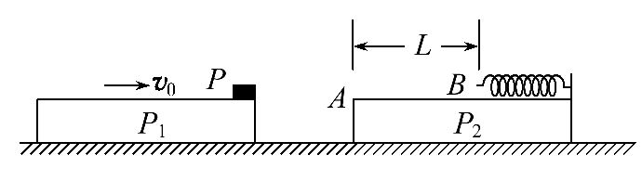
(1)P₁、P₂刚碰完时的共同速度v₁和P的最终速度v₂;
(2)此过程中弹簧的最大压缩量x和相应的弹性势能E_{p}。
【解题指南】解答本题时应从以下两点进行分析:
(1)P₁与P₂碰撞前后,P₁与P₂组成的系统动量守恒。
(2)弹簧压缩量最大时,P₁、P₂、P的速度相等。
【解析】(1)对P₁、P₂组成的系统,由动量守恒定律得
mv₀=2mv₁
解得v₁=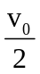
对P₁、P₂、P组成的系统,由动量守恒定律得
2mv₁+2mv₀=4mv₂
解得v₂=v₀。
(2)对P₁、P₂、P组成的系统,从P₁、P₂碰撞结束到最终P停在A点,由能量守恒定律得μ·2mg(2L+2x)=·2m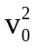+·2m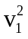-·4m
解得x=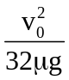-L
对P₁、P₂、P组成的系统,从P₁、P₂碰撞结束到弹簧压缩到最短,由能量守恒定律得
μ·2mg(L+x)+E_{p}=·2m+·2m-·4m
解得E_{p}=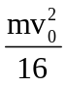
【答案】(1) v₀ (2)-L
7. (2013·山东高考)如图所示,光滑水平轨道上放置长木板A(上表面粗糙)和滑块C,滑块B置于A的左端,三者质量分别为m_{A}=2kg、m_{B}=1kg、m_{C}=2kg。开始时C静止,A、B一起以v₀=5m/s的速度匀速向右运动,A与C发生碰撞(时间极短)后C向右运动,经过一段时间,A、B再次达到共同速度一起向右运动,且恰好不再与C碰撞。求A与C发生碰撞后瞬间A的速度大小。
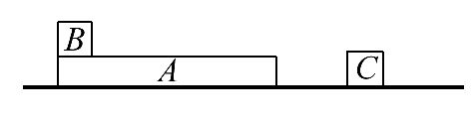
【解题指南】解答本题时应明确动量守恒定律成立的条件。
【解析】滑块A与滑块C处于光滑水平面上,两滑块碰撞时间极短,碰撞过程中滑块B与滑块A间的摩擦力可以忽略不计,滑块A与滑块C组成的系统,在碰撞过程中动量守恒,则
m_{A}v₀=m_{A}v_{A}+m_{C}v_{C}
两滑块碰撞后,滑块A与滑块B组成的系统,在两者达到同速之前系统所受合外力为零,系统动量守恒,m_{A}v_{A}+m_{B}v₀=(m_{A}+m_{B})v
滑块A和B达到共同速度后,恰好不再与滑块C碰撞,则最后三者速度相等,v_{C}=v
联立以上各式,代入数值解得:v_{A}=2m/s
【答案】2m/s
8. (2013·天津高考)质量为m=4kg的小物块静止于水平地面上的A点,现用F=10N的水平恒力拉动物块一段时间后撤去,物块继续滑动一段位移停在B点,A、B两点相距x=20m,物块与地面间的动摩擦因数μ=0.2,g取10m/s²,求:
(1)物块在力F作用过程发生位移x₁的大小;
(2)撤去力F后物块继续滑动的时间t。
【解题指南】解答本题可按以下思路进行:
(1)先分析物体所受各力做功对应的过程,再利用动能定理求出位移;
(2)然后根据运动学公式求出撤去力F时的速度,最后利用动量定理求出时间。
【解析】(1)设物块受到的滑动摩擦力为F₁,则F₁=μmg ①
根据动能定理,对物块由A到B整个过程,有Fx₁-F₁x=0 ②
代入数据,解得x₁=16m③
(2)设刚撤去力F时物块的速度为v,此后物块的加速度为a,滑动的位移为x₂,则x₂=x-x₁ ④
由牛顿第二定律得a=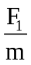 ⑤
由匀变速直线运动公式得v²=2ax₂ ⑥
以物块运动的方向为正方向,由动量定理,得-F₁t=0-mv ⑦
代入数据,解得t=2s
【答案】(1)16m (2)2 s
9. (2013·新课标全国卷Ⅰ)在粗糙的水平桌面上有两个静止的木块A和B,两者相距为d。现给A一初速度,使A与B发生弹性正碰,碰撞时间极短。当两木块都停止运动后,相距仍然为d。已知两木块与桌面之间的动摩擦因数均为μ,B的质量为A的2倍,重力加速度大小为g。求A的初速度的大小。
【解题指南】解答本题时应注意以下两点:
(1)根据A与B发生弹性正碰动量和动能守恒,求出碰撞后A、B的速度;
(2)分别对A、B碰撞前后由动能定理列方程以及A、B之间的距离关系。
【解析】设在发生碰撞前的瞬间,木块A的速度大小为v;在碰撞后的瞬间,A和B的速度分别为v₁和v₂。在碰撞过程中,由能量和动量守恒定律,得
mv²=m+(2m)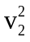 ①
mv=mv₁+(2m)v₂ ②
式中,以碰撞前木块A的速度方向为正方向。由①②式得
v₁=-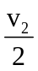 ③
设碰撞后A和B运动的距离分别为d₁和d₂,由动能定理得
μmgd₁=m ④
μ(2m)gd₂=(2m) ⑤
按题意有d=d₁+d₂ ⑥
设A的初速度大小为v₀,由动能定理得
μmgd=m-mv² ⑦
联立②至⑦式,得
v₀=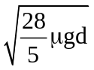
【答案】
10. (2013·新课标全国卷Ⅱ)如图,光滑水平直轨道上有三个质量均为m的物块A、B、C。B的左侧固定一轻弹簧(弹簧左侧的挡板质量不计)。设A以速度v₀朝B运动,压缩弹簧;当A、B速度相等时,B与C恰好相碰并粘接在一起,然后继续运动。假设B和C碰撞过程时间极短。求从A开始压缩弹簧直至与弹簧分离的过程中,
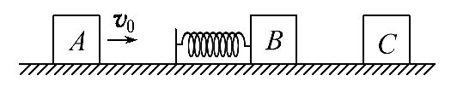
(ⅰ)整个系统损失的机械能;
(ⅱ)弹簧被压缩到最短时的弹性势能。
【解题指南】解答本题应注意以下两点:
(1)A、B为弹性碰撞,不损失机械能,B、C为非弹性碰撞,机械能有损失;
(2)两者有共同速度时,弹簧被压缩到最短。
【解析】(ⅰ)从A压缩弹簧到A与B具有相同速度v₁时,对A、B与弹簧组成的系统,动量守恒,有
mv₀=2mv₁ ①
此时B与C发生完全非弹性碰撞,设碰撞后的瞬时速度为v₂,损失的机械能为ΔE,对B、C组成的系统,由动量守恒和能量守恒得
mv₁=2mv₂ ②
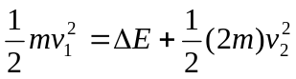 ③
联立①②③式,得ΔE=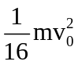 ④
(ⅱ)由②式可知,v₂<v₁,A将继续压缩弹簧,直至A、B、C三者速度相同,设此速度为v₃,此时弹簧被压缩到最短,其弹性势能为E_{p},由动量守恒和能量守恒得:
mv₀=3mv₃ ⑤
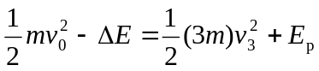 ⑥
联立④⑤⑥式得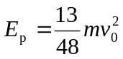
【答案】(ⅰ) 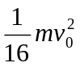 (ⅱ) 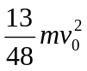
11. (2013·江苏高考)如图所示,进行太空行走的宇航员A和B的质量分别为80kg和100 kg,他们携手远离空间站,相对空间站的速度为0.1m/s。A将B向空间站方向轻推后,A的速度变为0.2m/s,求此时B的速度大小和方向。
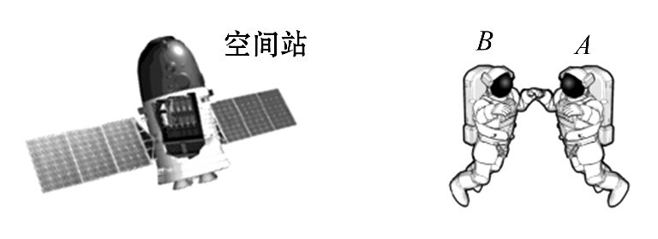
【解析】根据动量守恒,(m_{A}+m_{B})v₀=m_{A}v_{A}+m_{B}v_{B},代入数据可解得v_{B}=0.02m/s,方向为离开空间站方向。
【答案】0.02m/s 远离空间站方向
12.(2013·重庆高考)在一种新的“子母球”表演中,让同一竖直线上的小球A和小球B,从距水平地面高度为ph(p>1)和h的地方同时由静止释放,如图所示。球A的质量为m,球B的质量为3m。设所有碰撞都是弹性碰撞,重力加速度大小为g,忽略球的直径、空气阻力及碰撞时间。
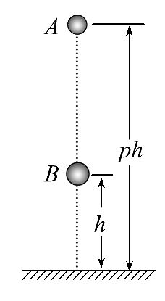
(1)求球B第一次落地时球A的速度大小;
(2)若球B在第一次上升过程中就能与球A相碰,求p的取值范围;
(3)在(2)情形下,要使球A第一次碰后能到达比其释放点更高的位置,求p应满足的条件。
【解题指南】解答本题应注意以下三点:
(1)明确球B第一次落地时A、B两球的速度关系。
(2)分析B球第一次上升过程中与A球相碰的临界情况。
(3)弹性碰撞满足动量守恒,机械能守恒。
【解析】(1)对B球第一次下落过程,由动能定理得
3mgh =×3m
解得v₀=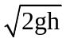
此时A、B两球的速度相同,即v₁=
(2)B球第一次下落所用时间为t₀,则有h=g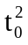
落地后,B上升,A下降,A下落至B球释放位置时所用时间为t',则有ph-h=gt'²
结合题意:0<t'<2t₀
解得1<p<5
(3)两球相碰时动量、机械能守恒:
3mv_{B}-mv_{A}=mv'_{A}+3mv'_{B}
m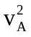+×3m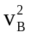=mv+×3mv
设两球相碰处距B球释放点的高度差为h',则
v_{A}=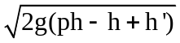
v_{B}=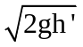
A球能到达比释放点更高的位置时应满足:v'_{A}>v_{A}
设A球释放到两球相碰经历时间为T,则
ph-h+h'=gT²
对B球,2t₀-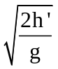=T
联立以上各式解得1<p<3
【答案】(1) (2)1<p<5 (3)1<p<3
13.(2013·海南高考)(2)如图,光滑水平地面上有三个物块A、B和C,它们具有相同的质量,且位于同一直线上。开始时,三个物块均静止。先让A以一定速度与B碰撞,碰后它们粘在一起,然后又一起与C碰撞并粘在一起。求前后两次碰撞中损失的动能之比。
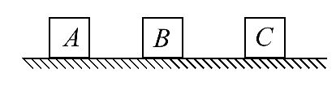
【解题指南】解答本题注意以下两点:
(1)碰撞前后动量守恒。
(2)碰撞前后能量守恒。
【解析】设三个物块A、B和C的质量均为m,A与B碰撞前A的速度为v,碰撞后的速度为v₁,A、B与C碰撞后的共同速度为v₂。由动量守恒定律得
mv=2mv₁ ①
mv=3mv₂ ②
设第一次碰撞中的动能损失为ΔE₁,第二次碰撞中的动能损失为ΔE₂,由能量守恒定律得
mv²=(2m)+ΔE₁ ③
(2m)=(3m)+ΔE₂ ④
联立以上四式解得
ΔE₁∶ΔE₂=3∶1
【答案】3∶1
关闭Word文档返回原板块。

